Informe Práctica Nº5

**Caída Libre**

Grupo 1 (Subgrupo 1)

**Integrantes:**

Bryan Mendoza

Josue Mendez.

Mauricio González

*Facultad de Ingeniería, Universidad de Cuenca, Ecuador*

[bsteven.mendoza7@ucuenca.edu.ec](mailto:bsteven.mendoza7@ucuenca.edu.ec)

[josue.mendez@ucuenca.edu.ec](mailto:.josue.mendez@ucuenca.edu.ec)

mauricio.gonzalezr[@ucuenca.edu.ec](mailto:.josue.mendez@ucuenca.edu.ec)

**I. OBJETIVOS**

- Determinar el valor de la aceleración de la gravedad

.

**II. INTRODUCCIÓN**

El propósito de esta actividad es determinar la aceleración de la gravedad mediante la medición del tiempo de caída de un “cuerpo (picket fence)” a través de una fotocompuerta. Usar DataStudio para capturar y mostrar el movimiento. Determinar la aceleración del cuerpo. Comparar el valor teórico de la aceleración con la obtenida en la medición.

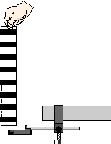

Fig. 1: Ejemplo de la práctica de caída libre

**III. MARCO TEÓRICO**

Uno de los ejemplos más importantes de movimiento con aceleración constante es el de caída libre de los cuerpos. Por caída libre entendemos el movimiento de un cuerpo en las cercanías de la superficie de latierra si sobre el cuerpo noactúa otra fuerza que la de la gravedad. Cuando la resistencia del aire es muy pequeña, todos los cuerpos se mueven con la misma aceleración constante, lo cual es un hecho experimental .Esta aceleración, llamada aceleración de la gravedad y representada por la letra g, está dirigida verticalmente hacia abajo, esto es hacia el centro de la tierra. A pesar de que la magnitud de g varía ligeramente de un lugar a otro de la superficie terrestre, para propósitos prácticos se utiliza del valor:

La aceleración de la gravedad es bastante grande. Es importante recalcar que el término caída libre de los cuerpos incluye objetos que pueden estar moviéndose hacia arriba. Un objeto lanzado hacia arriba (también despreciando la resistencia del aire) está en caída libre desde el momento en que se libera de la mano. Las ecuaciones que se aplican son las del movimiento con aceleración constante, manteniendo la consistencia de los signos a lo largo de la solución: 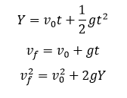

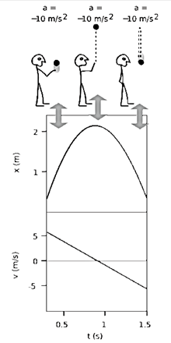

Fig. 2: La aceleración de la bola permanece constante.

**IV. INSTRUCCIONES**

Use un sensor óptico de movimiento para medir el tiempo de caída de un objeto, registrar el movimiento y determinar el valor de su aceleración.

a) Realizar el montaje de los equipos y la configuración de la interfaz PASCO, en base a las indicaciones del instructor. Ver figura 3.

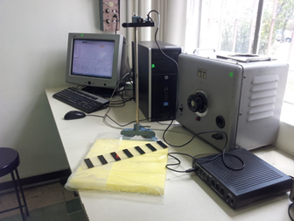Fig. 3: Montaje Experimental

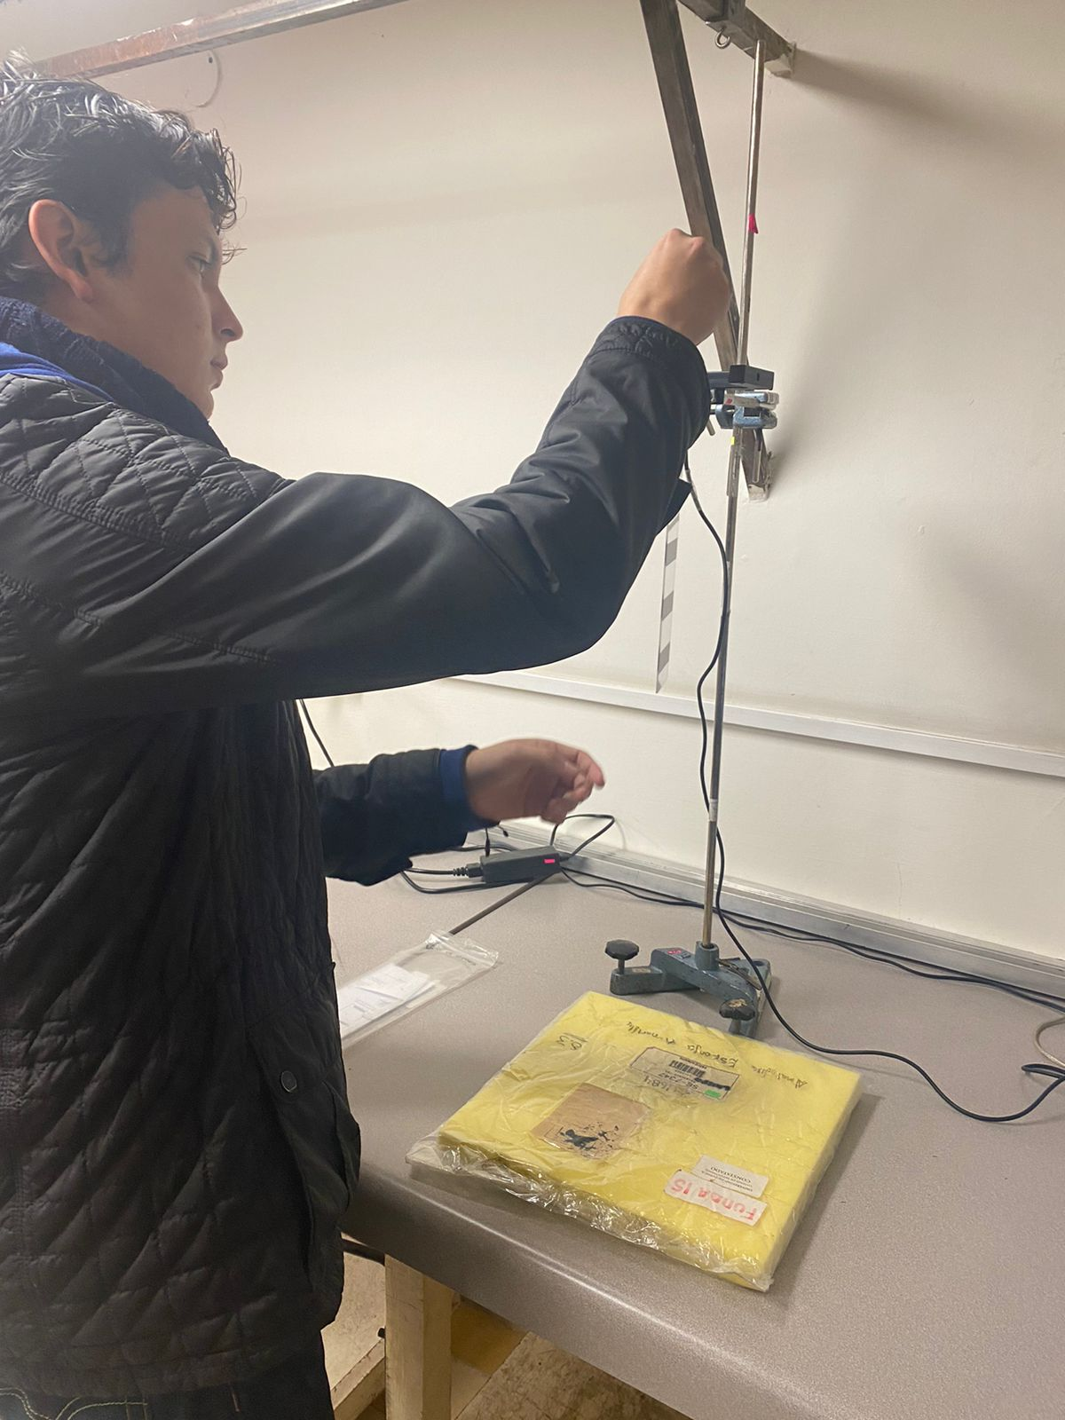 Fig. 4: Preparación de los instrumentos

a) Iniciar el estudio (DataStudio).

b) Realizar cinco experimentos de caída libre. Obtener los gráficos de posición y velocidad en función del tiempo.

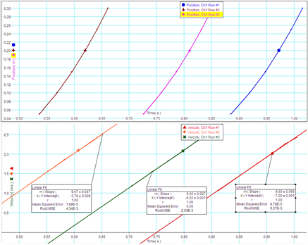Fig. 5: Ejemplo de gráficos de posición y velocidad en función del tiempo.

**V. MATERIALES Y HERRAMIENTAS**

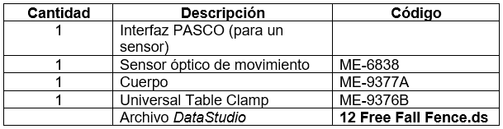

**VI. RESULTADOS**

Anote los datos correspondientes a los cinco experimentos.

**Tabla 1. Datos (mediciones de velocidades y tiempos)**

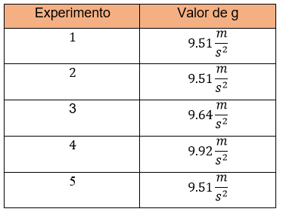

**a) Represente los datos de cada experimento en un mismo gráfico. Indique las unidades.**

**Gráfica posición - tiempo**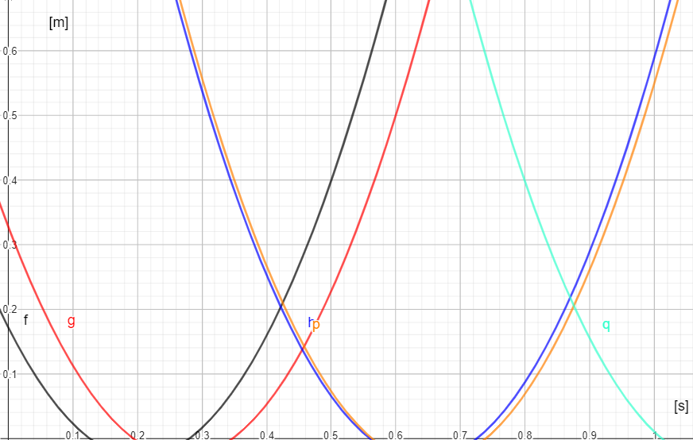

Fig. 6: Gráfica posición - tiempo de los experimentos

**Gráfica velocidad - tiempo**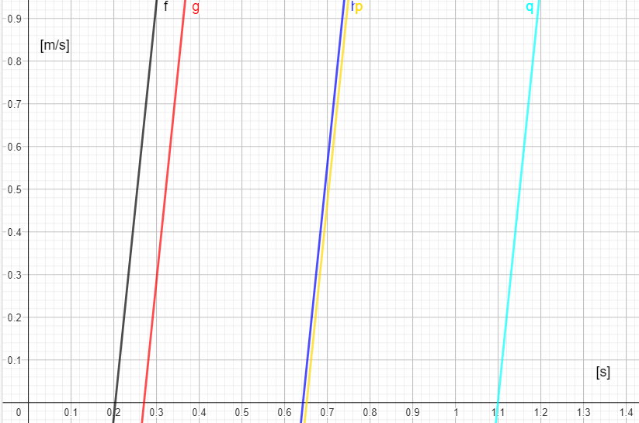

Fig. 7: Gráfica velocidad - tiempo de los experimentos

**Gráfica aceleración - tiempo**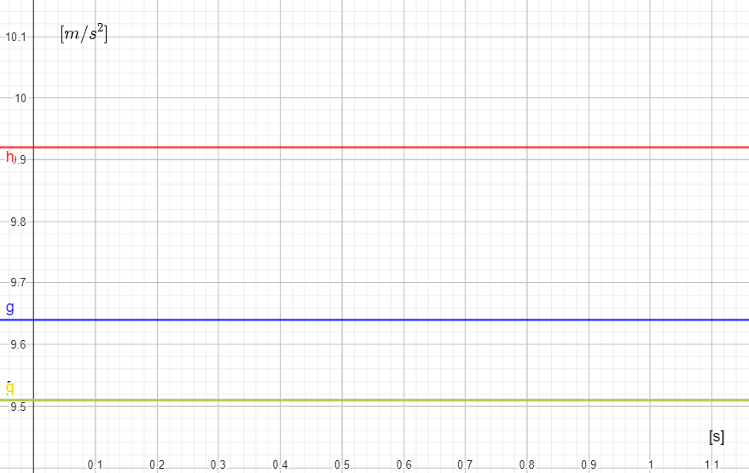

Fig. 8: Gráfica aceleración - tiempo de los experimentos

**b) Realice el análisis de valor medio y error.**

**Valor medio**

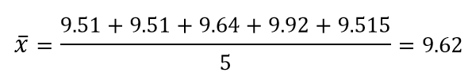

**Error absoluto**



**Error relativo**



**c) Compare los resultados obtenidos con el valor teórico de la aceleración.**

Los resultados obtenidos en el laboratorio, mediante el programa PASCO, se acercan al valor teórico que es 9.8, sin embargo ningún resultado obtenido es igual al del valor teórico de la aceleración.

**CUESTIONARIO PARA REALIZARLO EN CLASES**

**e) Cómo se compara la pendiente de su gráfico velocidad versus tiempo con el valor aceptado de la aceleración en caída libre de un objeto (g = 9.8 m/s2)?**

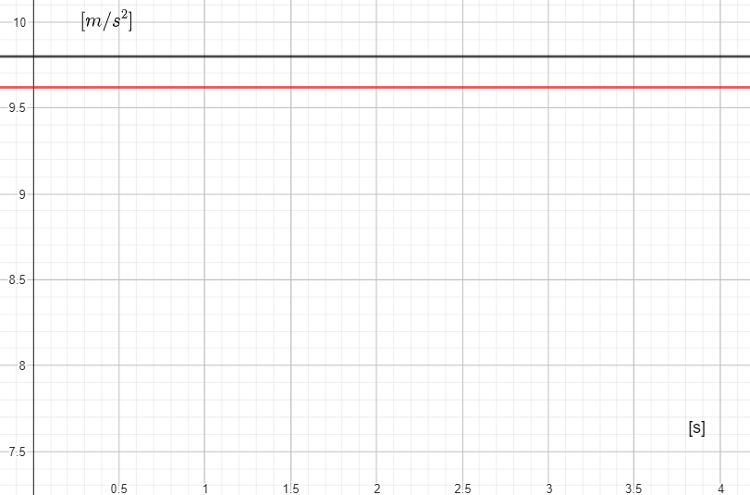

Fig. 9: Gráfica comparativa entre pendiente del gráfico velocidad - tiempo y la aceleración aceptada

La pendiente del gráfico velocidad - tiempo obtenido en el laboratorio se acerca al valor aceptado de la aceleración en caída libre de un objeto (g=9.8m/s2),sin embargo no es el mismo debido a diversos factores explicados en el literal  **f) ¿Qué factores cree usted que ocasionan que el valor experimental obtenido sea diferente del valor teórico aceptado?**

Los factores que pueden incidir en el valor experimental obtenido sean diferentes al valor teórico pueden ser: se movió el cuerpo, otro motivo podría ser que no se lanzó de forma perpendicular a la fotocompuerta, o por último podría ser de algún movimiento involuntario por parte de la persona al momento de soltar el cuerpo.

**g) Se sostiene un balón a cierta altura del piso y luego se lo suelta. Haga un gráfico aproximado de la velocidad del balón versus el tiempo para tres rebotes desde el punto de partida.**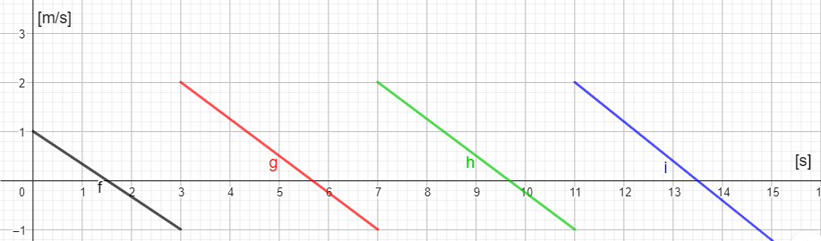

Fig. 10: Gráfico aproximado de velocidad - tiempo del balón durante sus tres botes

Así sería las velocidades respecto al tiempo en los tres rebotes, dado que en cada bote, el balón realizaría una nueva parábola con un punto máximo menor a la anterior, por lo que sus gráficas de velocidad serán funciones lineales, cada una empezando en el tiempo en donde dio el bote la pelota.

**h) Ensaye un gráfico de velocidad versus tiempo para un objeto lanzado hacia arriba, tomando en cuenta la resistencia del aire.**

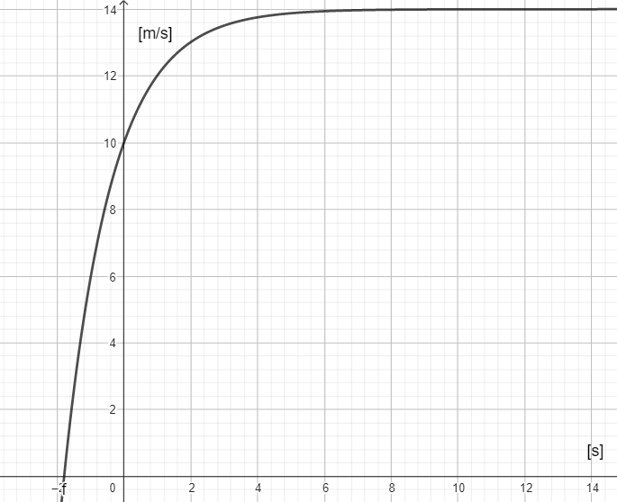

Fig. 11: Gráfica velocidad - tiempo tomando en cuenta la resistencia del aire.

**i) ¿Cómo afectaría la inclinación del cuerpo utilizado en el experimento?**

Si el cuerpo se lanzará en forma inclinada, el valor de la aceleración que detectaría el sensor óptico estaría lejos del valor teórico de la gravedad, dado que al lanzar en forma inclinada el objeto, este estaría en dos dimensiones, lo cual tendría una aceleración para x y otra para y.

**j) ¿Cómo se vería el gráfico si el cuerpo fuera soltado desde un punto más alto que el fotosensor?**

La gráfica posición - tiempo sería igualmente una parábola, pero el inicio del movimiento sería cuando el tiempo ya ha transcurrido, dependiendo que tan arriba del fotosensor se lanzó el cuerpo.

En tanto, la gráfica velocidad - tiempo, igualmente sería una función lineal pero su corte en x estaría alejado del origen, la distancia de que tan alejando del origen estaría depende de que arriba del fotosensor se soltó el objeto.

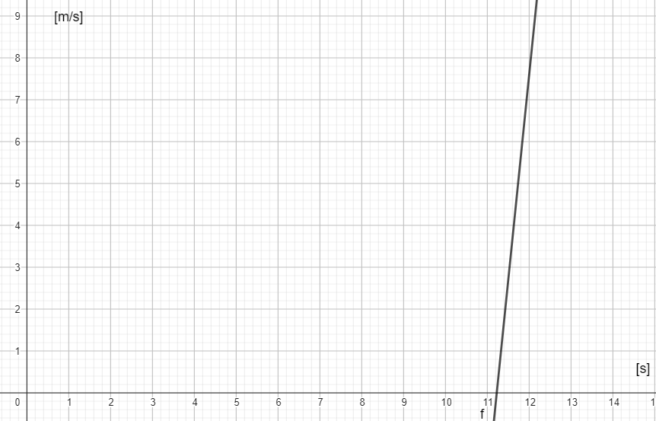

Fig. 12: Gráfica velocidad - tiempo, en caso de que el objeto se lanzará el cuerpo desde más arriba del fotosensor

Sin embargo, la aceleración seguirá siendo la misma, puesto que el cuerpo se encuentra en caída libre, es decir, bajo la aceleración de la gravedad

**VII. TRABAJO PREPARATORIO**

**· Consulte y haga un resumen sobre: tiempo de subida, altura máxima y tiempo de vuelo. ¿Qué sucedería si se considera la resistencia del aire?**

**Tiempo de subida:** Se trata del tiempo que le toma a un objeto alcanzar su altura máxima, previo a empezar su descenso. Por lo general, el tiempo de subida de un cuerpo es igual al tiempo de bajada del mismo.

**Altura máxima:** Consiste en el punto más alto de la trayectoria de un cuerpo, donde la velocidad en el eje y es 0, ya que su ascenso terminó y (el cuerpo) procederá a descender.

**Tiempo de Vuelo:** Es el tiempo en el que el cuerpo en caída se ha mantenido en el aire, hasta el momento en el que la altura se vuelve 0 (impacta con el suelo).

**Resistencia del aire:** Si consideramos la resistencia del aire en una caída libre, consiste en una fuerza que afecta al cuerpo (al desplazarse en el aire, en el mismo sentido de la velocidad relativa del cuerpo con el aire), de manera que se opone a la velocidad y al avance del mismo.

**· Consulte y dibuje las gráficas de posición-tiempo, velocidad instantánea-tiempo, y aceleración instantánea-tiempo para la caída libre de un cuerpo. Explique el significado de cada gráfica.**

**Gráfica Posición - Tiempo** Fig. 13: Gráfica posición - tiempo en caída libre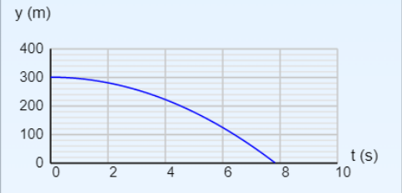

Con respecto a la primera gráfica, de la posición, podemos ver que cuando el tiempo es 0 (el cuerpo aún no empieza a descender) la partícula se encuentra en el punto más alto. Conforme el tiempo avanza, y la partícula cae, la altura empieza a descender, hasta que cuando se cumple el tiempo de vuelo.

**Gráfico Velocidad - Tiempo**

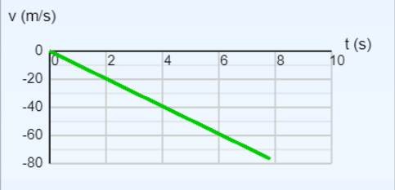Fig. 14: Gráfica velocidad - tiempo en caída libre

Con respecto al gráfico Velocidad - Tiempo, se puede ver que cuando , de igual manera, ya que la partícula no ha empezado su descenso. Que al iniciar, conforme la partícula cae, su velocidad aumenta proporcionalmente al tiempo de vuelo (el signo de la velocidad indica su sentido, que es con dirección a la superficie).

**Gráfico Aceleración - Tiempo**

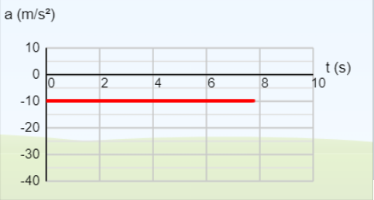Fig. 15: Gráfica aceleración - tiempo en caída libre

Se puede ver que el gráfico de la aceleración con respecto al tiempo, proyecta una aceleración lineal a lo largo del tiempo de vuelo, esto, por que la ‘aceleración’ que se ve implicada en la caída libre es la gravedad de la Tierra, manteniéndose así a lo largo de la trayectoria.

**· Explicar analíticamente el principio de funcionamiento de un paracaídas.**

Al abrir el paracaídas, se despliega una gran y resistente pieza de tela, llamada campana, que se conecta a la bolsa de la persona mediante arneses, que aseguran el paracaídas y distribuyen el peso.

Al considerar que se abre el paracaídas durante una caída libre, la velocidad de caída, en aumento por la gravedad, se encarga de abrir la campana, de esta manera, la tele ejerce resistencia contra el aire, por tanto, la caída se ralentiza. Conforme mayor sea el volumen de la tela, ofrecerá una resistencia mayor al aire, dando como resultado una velocidad de caída menor.

**· Cuál es el valor de gravedad promedio para la ciudad de Cuenca Ecuador?**

El valor de la gravedad promedio en Cuenca, Ecuador, es de .

**· Qué país y ciudad del mundo cuenta con el valor mínimo y máximo de gravedad?**

Por lo general, se conoce que en los polos la gravedad es menor, esto por cambios tanto en la latitud como en la altitud y por que la Tierra no es esférica del todo, sus polos están achatados; por lo tanto, en los polos la gravedad es menor a la estándar. Otros lugares con una gravedad distinta, más allá de Ecuador, son el Monte Huascarán en Perú, con una constante gravitacional de , al contrario que el Océano Atlántico, que tiene . No existe una diferencia mayor, ya que la gravedad solamente puede variar un 0.7%.

**· Considere un cohete espacial acelerando verticalmente luego de un instante luego de su lanzamiento. Un miembro de la tripulación suelta su balón anti estrés desde una altura de 2m por encima del piso de la nave. Describa (analíticamente) el movimiento del cuerpo desde el punto de vista de la aceleración, velocidad, tiempo de caída (asumir un valor de aceleración para el cohete que está despegando).**

Tomando en cuenta la gravedad y la aceleración que el cohete está ejerciendo hacia arriba, al momento en el que el tripulante nervioso suelta su balón, con respecto a su tiempo de caída, será un tiempo muy reducido por la incidencia de la aceleración del cohete y la gravedad, justamente por la velocidad, cuyo incremento se verá disparado por estas condiciones, esto nos dará una aceleración alta, debido al abrupto incremento de la velocidad.

**· Ahora el mismo cohete se encuentra en una región del espacio en donde los efectos gravitacionales se han anulado. El cohete continúa acelerando hacia arriba con una aceleración de *g*. Nuestro tripulante nervioso vuelve a soltar su balón. Volver a describir el movimiento del mismo.**

Ya que ahora el cohete se encuentra en el espacio, y no intervienen efectos gravitacionales, el movimiento del balón se verá muy afectado. Ya que los efectos de la gravedad fueron neutralizados, el balón se mantendrá flotando cuando el tripulante nervioso lo suelte, flotará sin orientación. Pero debido a la aceleración que está ejerciendo el cohete hacia arriba, el balón podrá llegar al suelo, sin embargo, el tiempo hasta llegar al suelo será más prolongado, así como su velocidad, que se verá muy reducida y una aceleración mínima por la anulación de los efectos gravitacionales.

**VIII. CONCLUSIONES Y RECOMENDACIONES**

Luego de haber realizado el proceso experimental y desarrollado el presente informe, hemos podido apreciar que el valor de la gravedad es 9.8, sin embargo no logramos sacar como resultado el valor exacto; es por ello que recomendamos al momento de soltar el cuerpo, estar seguros que está colocado lo más perpendicular posible a la fotopuerta con el fin de calcular lo más exacto posible, además de evitar realizar algún movimiento o fuerza adicional al cuerpo.

**IX. BIBLIOGRAFÍA**

[1] Sears, F. Z. (2004). *Física universitaria vol. 1.* México: Pearson Educación. [2] “CAIDA LIBRE CON RESISTENCIA DEL AIRE,” *prezi.com*. https://prezi.com/qsm2a2xmhcqf/caida-libre-con-resistencia-del-aire/ (accessed Nov. 12, 2022).

[3] “Cómo funciona un paracaídas: todo lo que tienes que saber,” *ijump.es.* https://ijump.es/blog/como-funciona-un-paracaidas/ (accessed Nov 12, 2022).

**X. ANEXOS**

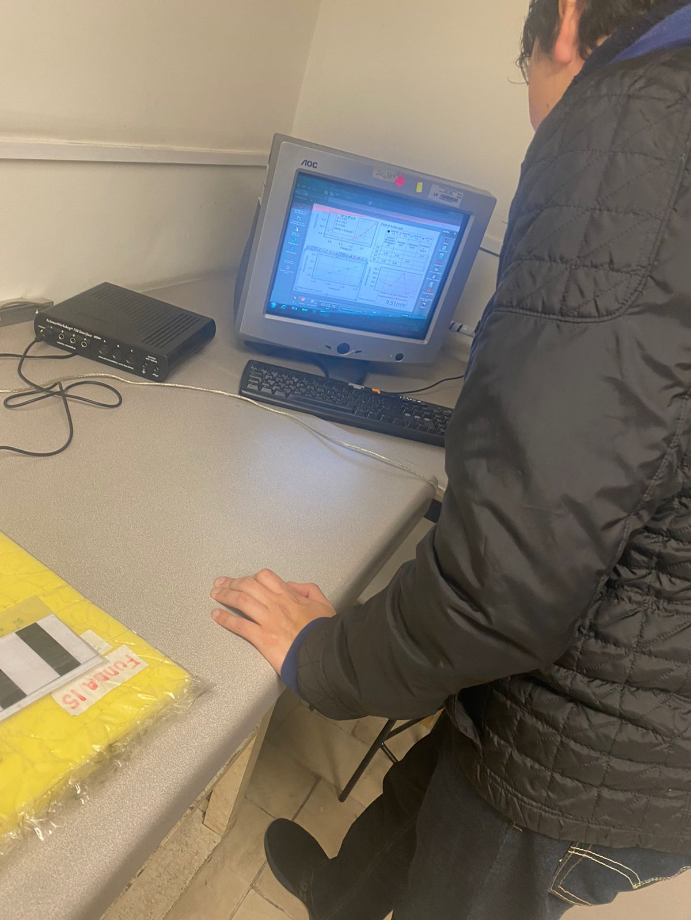 Fig. 16: Configuración del programa PASCO con el sensor

 Fig. 17: Realización del experimento

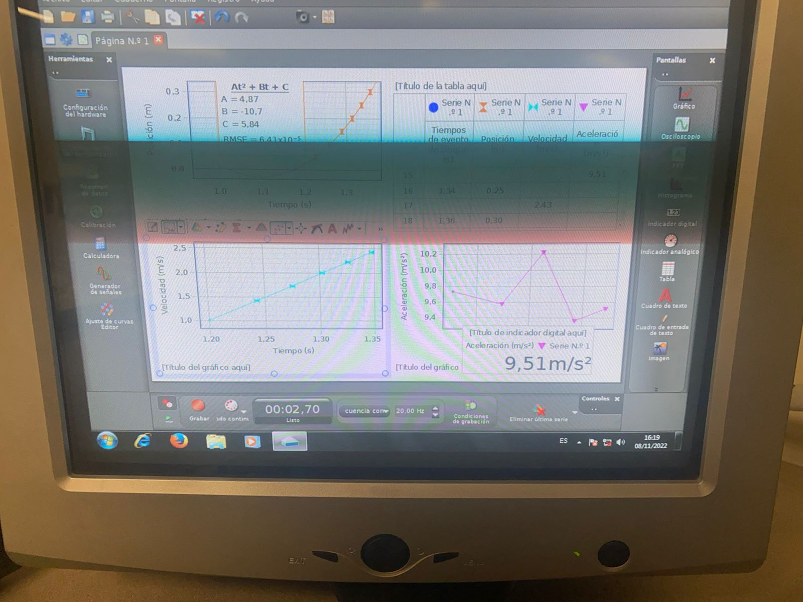Fig. 18: Obtención de resultados en el primer intento

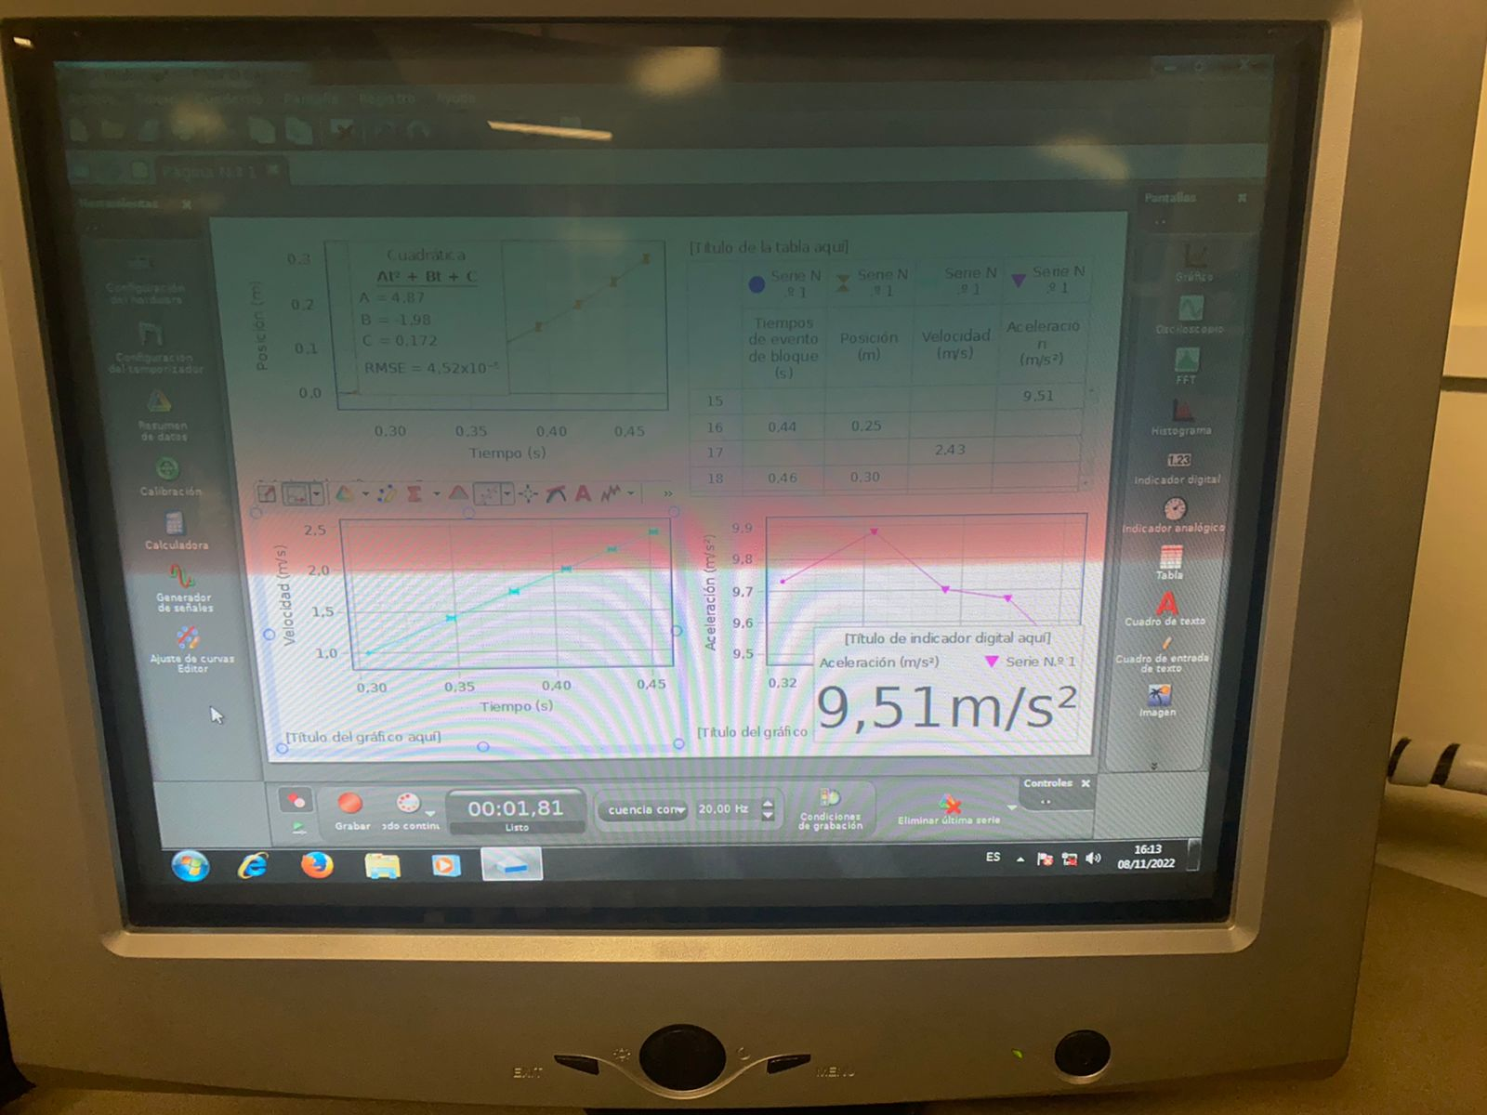Fig. 19: Obtención de resultados en el segundo intento

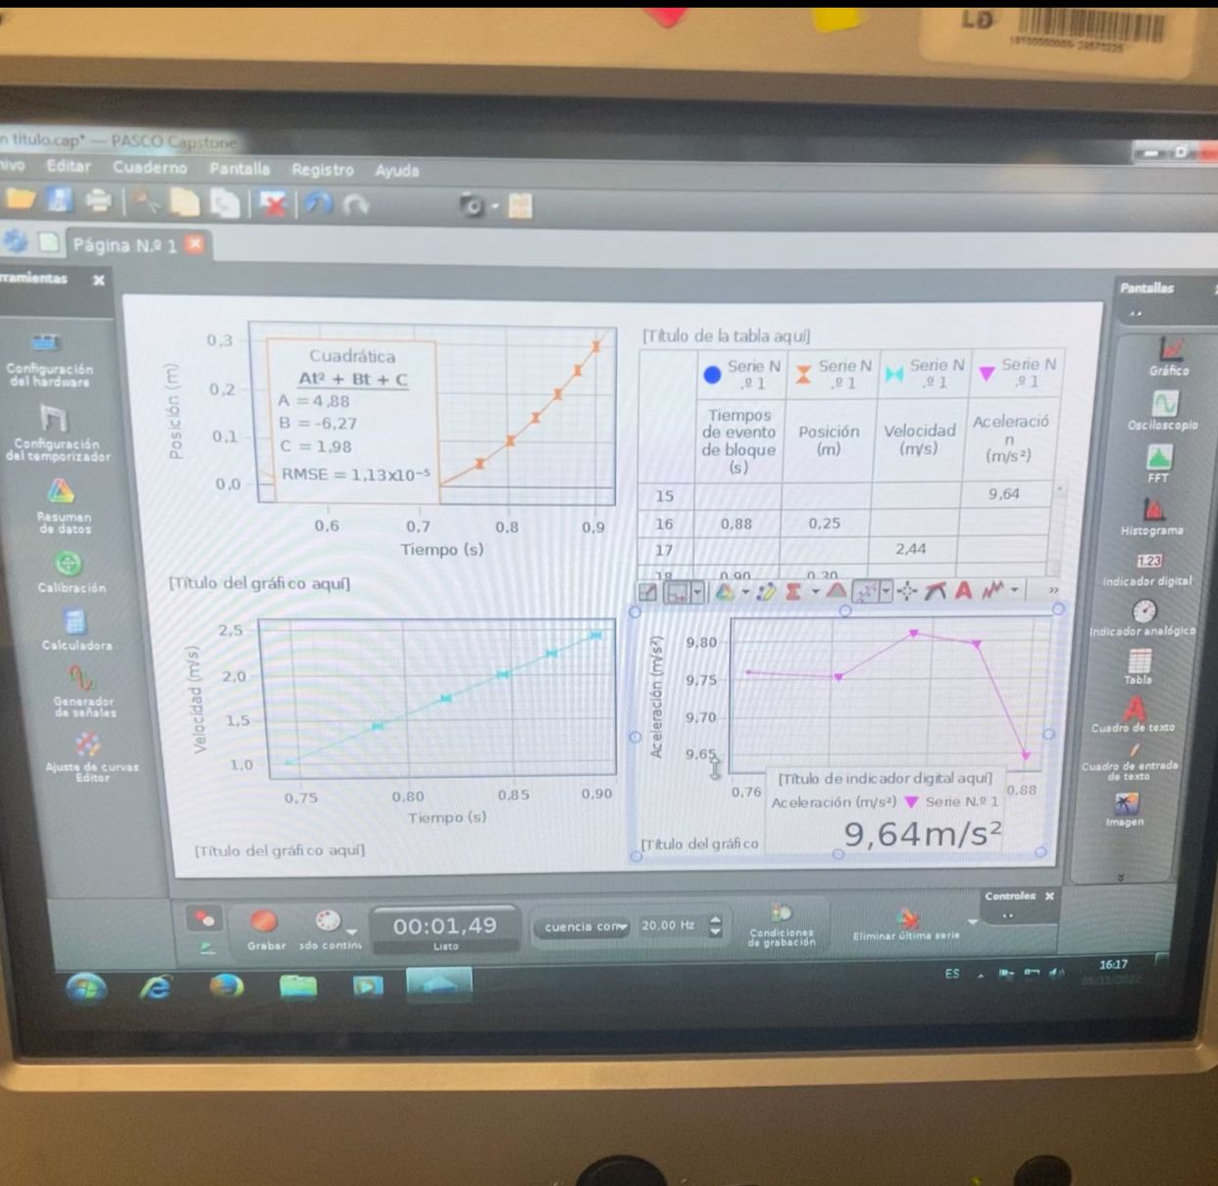

Fig. 20: Obtención de resultados en el tercer intento

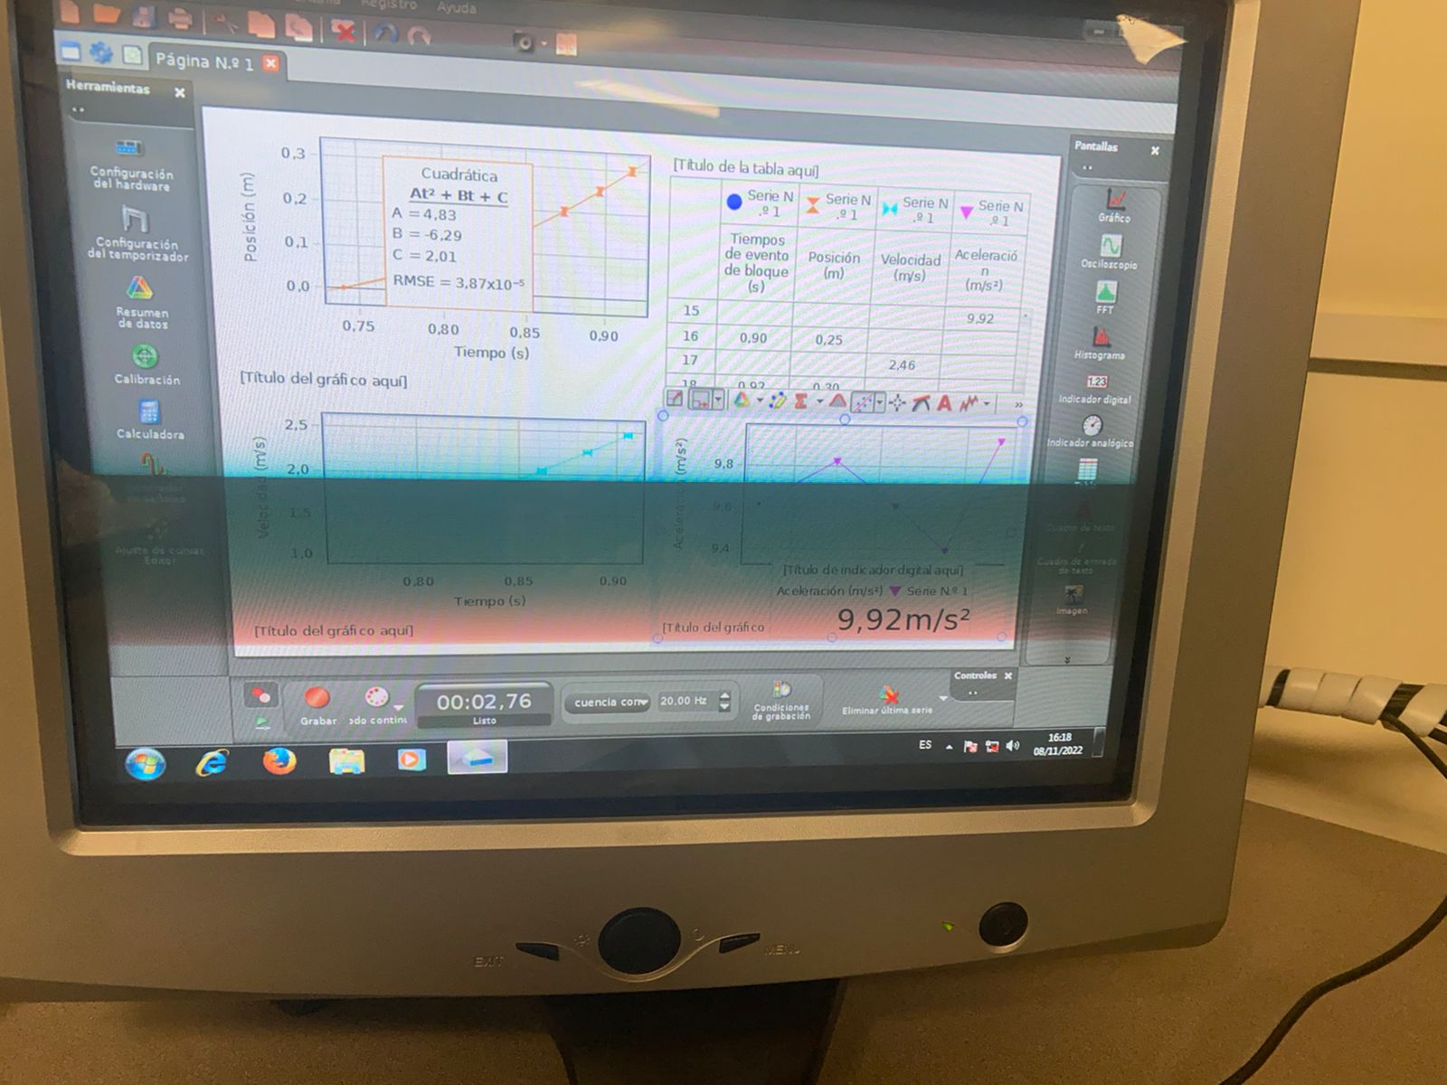

Fig. 21: Obtención de resultados en el cuarto intento

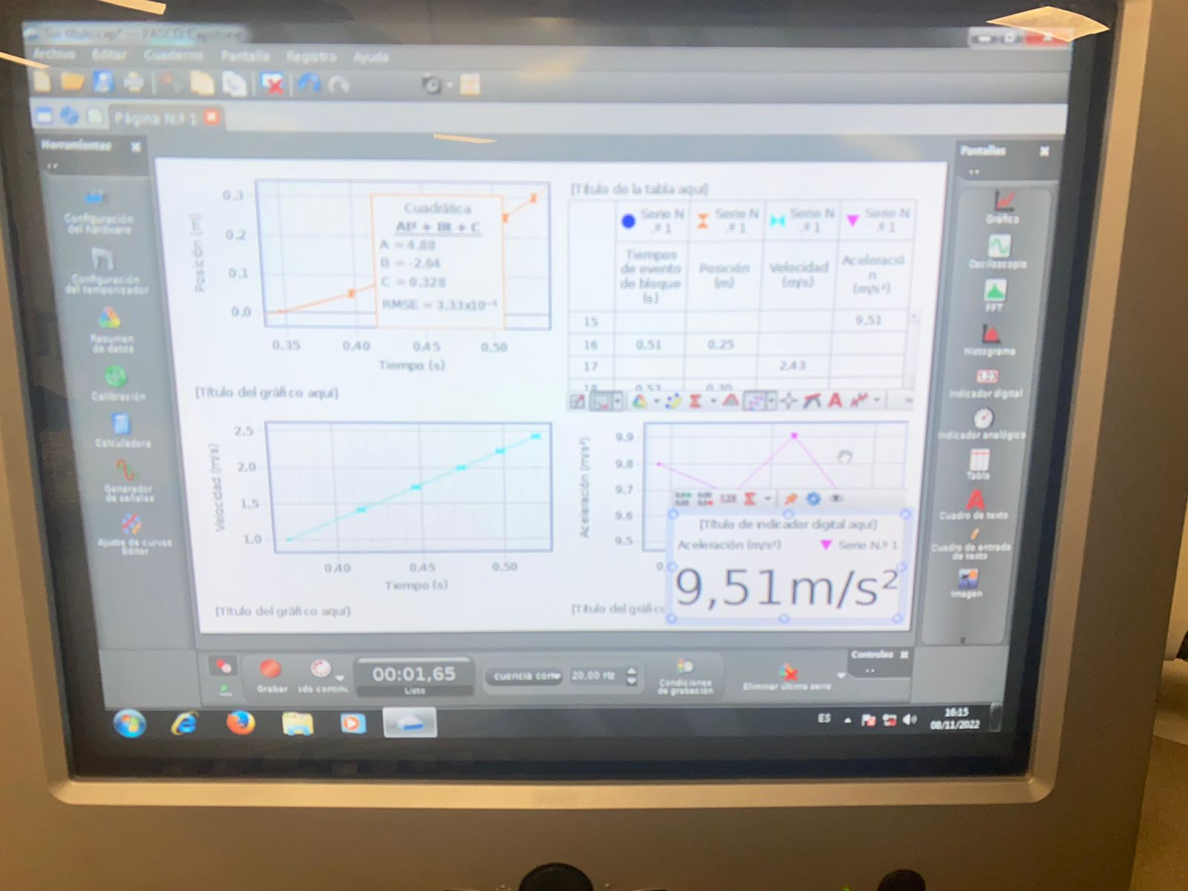

Fig. 22: Obtención de resultados en el quinto intento